Correction de l’interrogation n°4 – Jeudi 9 novembre 2017

Partie A : Pour chaque figure, déterminer a et b pour que G soit le barycentre du système {(A,a) ; (B,b)}
Cas 1 :  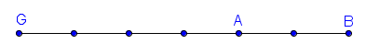 | On a : Combin = Combin = –2 Combin  Donc, G est le barycentre de {(A, 3) ; (B, –2)}
Explications : Quand G est le barycentre du système {(A,a) ; (B,b)}, on sait que : Combin = Combin Donc, de l’égalité Combin = –2 Combin, comme –2 = on déduit que :   .

Cas 2 :  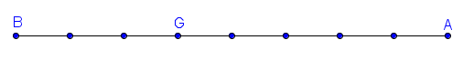 | On a : Combin = Combin  Donc, G est le barycentre de {(A, 3) ; (B, 5)}
Explications : Comme Combin = Combin, on déduit que :  

Partie B : Dans un repère du plan, on considère les points A (–1 ; –2), B (3 ; –4) et C (2 ; –5)

- On appelle G le barycentre de {(A,3) ; (B,2)}. On a alors : Combin = Combin
- Soit H le barycentre de {(A,3) ; (B,2) ; (C,–4)}.
a. Calculer les coordonnées du point H.
On a : xH = = 3×(–1) + 2×3 + (–4)×2 = –5
et : yH = = 3×(–2) + 2×(–4) + (–4)×(–5) = 6 donc, H (–5 ; 6)
b. Compléter la phrase suivante : « H est le barycentre de {(G, 3 + 2) (C, –4)} »

Partie C : On considère la plaque suivante formée d’un rectangle et d’un carré.
On note A le centre d’inertie de la plaque rectangulaire, B le centre d’inertie de la plaque carrée et I le centre d’inertie de l’ensemble.
On a : I barycentre de {(A, 20) (B, 4)} donc, Combin = . Combin = Combin

Construire les points A, B et I sur le graphique.
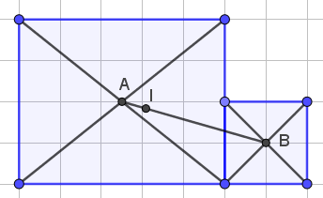
Correction de l’interrogation n°4 – Jeudi 9 novembre 2017

Partie A : Pour chaque figure, déterminer a et b pour que G soit le barycentre du système {(A,a) ; (B,b)}

Cas 1 :  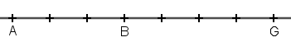 | On a : Combin = Combin  Donc, G est le barycentre de {(A, –4) ; (B, 7)}
Explications : Quand G est le barycentre du système {(A,a) ; (B,b)}, on sait que : Combin = Combin
Donc, de l’égalité Combin = Combin, on déduit que :   .

Cas 2 :  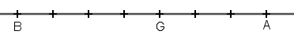 | On a : Combin = Combin  Donc, G est le barycentre de {(A, 4) ; (B, 3)}
Explications : Comme Combin = Combin, on déduit que :  

Partie B : On considère les points A (–2 ; 1), B (3 ; 4) et C (–2 ; 5)

- On appelle G le barycentre de {(A,2) ; (B,–3)}. On a : Combin = Combin = 3 Combin
- Soit H le barycentre de {(A,2) ; (B,–3) ; (C,4)}.
a. Calculer les coordonnées du point H.
On a : xH = = = –7
et : yH = = = donc, H (–7 ; )
b. Compléter la phrase suivante : « H est le barycentre de {(G, 2 + (–3)) (C, 4)} »

Partie C : On considère la plaque suivante formée d’un rectangle et d’un carré.
On note A le centre d’inertie de la plaque rectangulaire, B le centre d’inertie de la plaque carrée et I le centre d’inertie de l’ensemble.
On a : I barycentre de {(A, 6) (B, 16)} donc, Combin = Combin = Combin

Construire les points A, B et I sur le graphique.

